必修2 第2章 抛体运动 章末练习

科学认知
1．如图所示，在研究平抛运动时，小球 A 沿轨道滑下，离开轨道末端（末端水平）时撞开轻质接触式开关 S，被电磁铁吸住的小球 B 同时自由下落。改变整个装置的高度，多次实验，发现 A、B 两球总是同时落地。该实验现象说明，A 球在离开轨道后，竖直方向的运动有何特点？
A
B
S
H
【答案】该实验现象说明，A 球在离开轨道后，竖直方向做自由落体运动。

2．如图所示，在同一竖直面内，小球 a、b 从高度不同的两点分别以初速度 v_{a} 和 v_{b} 沿水平方向抛出，若不计空气阻力，经过时间 t_{a} 和 t_{b} 后落到与两抛出点水平距离相等的 P 点。请比较 v_{a} 和 v_{b} 、 t_{a} 和 t_{b} 的大小。
b
a
v_{a}
P
v_{b}
【答案】v_{a} ＜ v_{b} 、 t_{a} ＞ t_{b}

3．关于平抛运动，下列说法正确的是
A．做平抛运动的物体不受任何外力的作用
B．平抛运动是曲线运动，不可能是匀变速运动
C．做平抛运动的物体在竖直方向做自由落体运动
D．物体做平抛运动的落地时间与初速度的大小无关
【答案】CD

4．网球运动员训练时，将球从某一点斜向上打出，若不计空气阻力，网球恰好能垂直撞在竖直墙上的某一固定点，等速反弹后又恰好沿抛出轨迹返回击出点。如图所示，运动员在同一高度的前后两个不同位置将网球击出后，垂直击中竖直墙上的同一固定点。下列判断正确的是
1
2
A．沿轨迹 1 运动的网球击出时的初速度大
B．两轨迹中网球撞墙前的速度可能相等
C．从击出到撞墙，沿轨迹 2 运动的网球在空中运动的时间短
D．沿轨迹 1 运动的网球刚要撞墙时的速度小
【答案】A
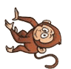
5．在马戏表演中，猴子沿竖直杆向上做初速度为 0、加速度为 a 的匀加速运动，同时人顶着直杆以速度 v₀ 水平匀速移动，经过时间 t，猴子沿杆向上移动的高度为 h，人顶杆沿水平地面移动的距离为 x，如图所示。关于猴子的运动情况，下列说法正确的是
x
h
A．相对地面的运动轨迹为直线
B．相对地面做匀变速曲线运动
C．t 时刻猴子对地速度的大小为 v₀ + at
D．t 时间内猴子对地的位移大小为 $\sqrt{x2 + h2}$
【答案】BD

6．从离地面高 h 处以水平速度 v₀ 抛出一物体。不计空气阻力，重力加速度为 g，求物体落地时的速度大小及速度方向与竖直方向所成的夹角的正切值。
【答案】v_{合} = $\sqrt{2gh + v02}$，tanθ = $\frac{v0}{\sqrt{2gh}}$

7．船在宽 400 m 的河中横渡，河水的流速是 2 m/s，船在静水中的航速是 4 m/s。
（1）要使船到达对岸的时间最短，船头应指向何处？最短时间是多少？
（2）要使船航程最短，船头应指向何处？到达对岸用时多少？
【答案】（1）过河时间最短，即船头指向沿着垂直于河岸的方向，此时的时间 t_{min} = $\frac{d}{v船}$= 100 s。
（2）船头指向为与上游成 60° 角，此时用时 t = $\frac{d}{v合}$= 200$\frac{\sqrt{3}}{3}$s = 115.5 s。

8．如图所示，某滑板爱好者在距地面高度 h = 1.8 m 的平台上滑行，水平离开 A 点后落在水平地面的 B 点，其水平位移 s₁ = 3 m。由于着地时存在能量损失，着地后速度变为v = 4 m/s，并以此为初速度沿水平地面滑行 s₂ = 8 m 后停止。已知人与滑板的总质量 m = 60 kg，取重力加速度 g = 10 m/s² ，不计空气阻力，求：
h
A
B
C
s₁
s₂
（1）人与滑板在水平地面滑行时受到的平均阻力大小；
（2）人与滑板离开平台时的水平初速度。
【答案】（1）f = 60 N
（2）v₀ = 5 m/s

9．如图所示，一半径 R = 0.5 m 的光滑半圆形轨道 ABC固定在竖直平面内，轨道在C处与水平地面相切。在 C 处放一小物块，给它一个水平向左的初速度 v₀ = 5 m/s，结果它沿 CBA 运动，通过 A 点，最后落在水平地面上的D点。取重力加速度g = 10 m/s² ，不计空气阻力，求 C、D 间的距离 s。
B
C
D
A
【答案】s = 1 m

科学辨析
*10．如图所示，夜空中绽放的烟花绚丽多彩，璀璨夺目。你在欣赏这一美景的时候，有没有注意过它们的形状？有没有思考过它们为什么呈现这样的形状？请从抛体运动的视角写一篇小短文，阐述你的看法。
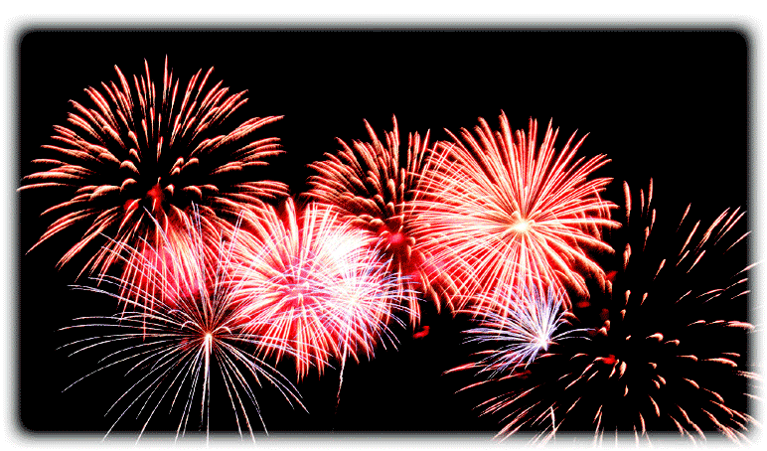
【答案】略

11．某次军事演习中，在 P、Q 两处的炮兵向正前方同一目标 O 发射炮弹，要求同时击中目标。若忽略空气阻力，炮弹轨迹如图所示，你认为哪一处的炮兵先发射炮弹？请简述理由。
O
P
Q
【答案】Q 处炮弹应该先发射。因为炮弹在空中做的是斜抛运动，Q 处发射的炮弹最大高度更高，在空中运动的时间更长，应该先发射。

温故知新
12．如图所示，自行车特技运动员从 B 点由静止出发，经圆弧 BOC，从 C 点竖直冲出后完成空翻。已知完成空翻的时间为 t，由 B 点到 C 点的过程中克服摩擦力做功为 W_{f} ，自行车运动员和自行车的总质量为m，重力加速度为 g，空气阻力忽略不计，求运动员从 B 点到 C 点至少做了多少功。
C
O
B
【答案】W_{f} + $\frac{1}{8}$mg²t²

